Descripción
POLY-CAST AC es un sistema cementicio uretano 100% sólidos. Es una mezcla pigmentada que se aplica a llana mecánica o manual. Está diseñado para soportar ataques químicos y térmicos agresivos. Se cuenta con formulación para curva sanitaria.

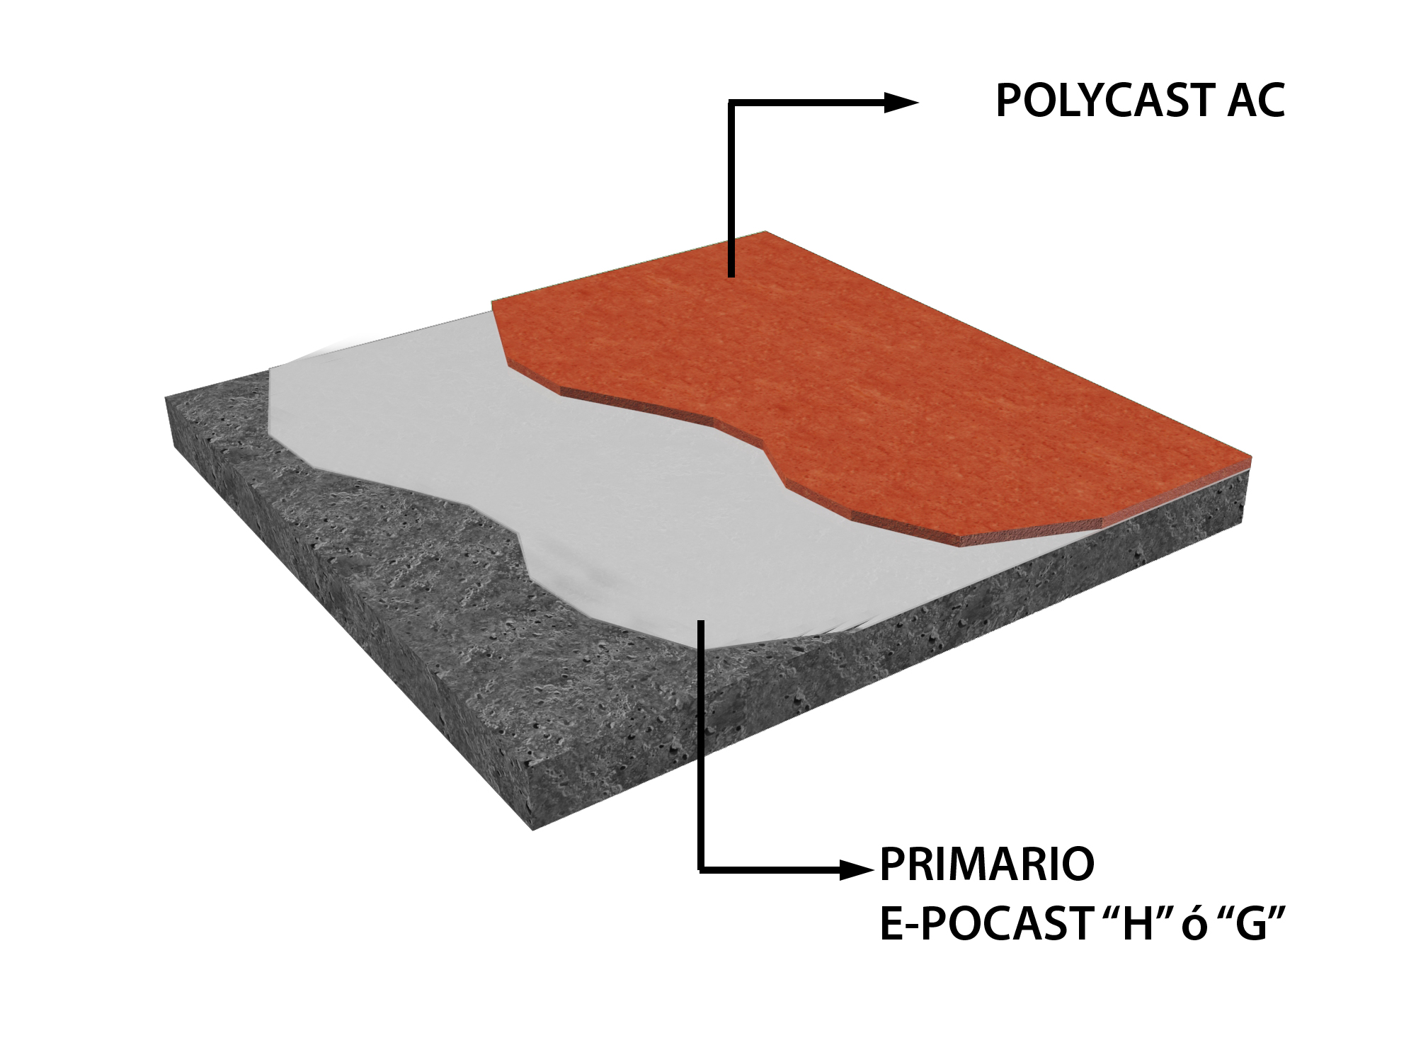Beneficios
- Bajo olor
- Coeficiente de expansión térmica similar al del concreto
- Adhesión superior
- Alta resistencia química
- Fácil mantenimiento
- Resistente al choque térmico
- Tolera la humedad
- No requiere Top sellador
- Auto imprimante en la mayoría de las instalaciones
- Cumple los estándares de USDA, FDA, OSHA

Colores
POLY-CAST AC está disponible en rojo y gris.

Usos típicos
POLY-CAST AC está diseñado para proteger el concreto del ataque químico, la corrosión, impactos y el choque térmico. La exposición a aceite caliente o a vapor no causa cuarteaduras o daños. Áreas típicas de aplicación:
- Áreas de proceso de alimentos
- Cocinas
- Bahías de servicio automotriz
- Embotelladoras
- Áreas sanitarias

Preparación de superficies
El substrato debe ser perfilado, libre de aceite, agua, impurezas y en buen estado. Se recomienda escarificar o granallar. Para asegurarse de que el sistema permanezca completamente adherido al substrato, se recomienda que el área del piso aledaña a las paredes sea anclada para producir una sección de 3/4” de profundidad por 1/2” de ancho. Los niveles típicos de humedad no deben ser mayores a 85% HR.

Método de aplicación
Es aplicado a llana de 6 a 9.5 mm de espesor. La resina y el endurecedor deberán ser adicionados a una mezcladora y pre-mezclarse por aproximadamente 30 segundos. Gradualmente adicionar el agregado hasta la homogenización de la mezcla (aproximadamente 1 minuto). Aplicar nivelando con llana y después alisar la superficie con un rodillo de felpa de 3/8.

Limitaciones
Este producto deberá aplicarse entre 10 y 30 grados centígrados. El substrato debe estar limpio, seco y en buenas condiciones.

Condiciones de almacenamiento
POLY-CAST AC debe ser almacenado en seco. La exposición de la resina a la humedad por mucho tiempo puede llevar a la formación de burbujas durante el curado. Exponer el endurecedor al agua ocasionará un crecimiento de presión debido a la generación de dióxido de carbono. No reselle los contenedores contaminados con humedad. No almacene cerca de una fuente de calor o alimentos. La vida del producto es de 6 meses a partir de la fecha del envío.

Envasado
Kits de 3 componentes de 58.7 Kg.
Kits de 3 componentes de 117.4 Kg.

Rendimiento
El rendimiento aproximado es de 12 Kg. de mezcla por metro cuadrado a 6 mm de espesor.
Mezclar 3.75 Kg. de parte A en 4.40 Kg. de parte B y adicionar 41.8 k.o. de cargas.
Este bache rendirá 4.15 metros cuadrados a 6 mm de espesor.

Datos técnicos

Tiempo de curado  Tráfico ligero | 6-8 horas
Tráfico rodado ligero | 12-16 horas
Servicio completo | 3-5 días
Color | Rojo/gris
Relación de mezcla (por volumen) | A = 3.75kg  B = 4.40 Kg.  C = 41.8 Kg.
Vida del bote (1 galón) 25° C | 15 minutos
Adhesión al concreto | >400 psi, el concreto se rompe antes que la junta
Temperatura de servicio | -73°C a 104° C

Propiedades físicas

Propiedad física | Método de prueba | Resultado
Dureza | ASTM D-2240 | 85
Resistencia a la compresión | ASTM C-579 | 600 Kg/cm²
Resistencia a la tensión | ASTM D-638 | 70 Kg/cm²
Resistencia al impacto a 125 mils | ML D-3134 | Pasó
Resistencia a la flexión | ASTM D-790 | 230 Kg/cm²
Resistencia a la abrasión | ASTM D-4060 | Perdida de 5 mg
Coeficiente de fricción  con antiderrapante | ASTM D-2047 | 0.9

Humedad
La transmisión de humedad en la losa se debe medir antes de la aplicación de los sistemas poliméricos, para asegurar larga duración y una instalación durable. La humedad en la losa, ocasionará ampolladuras.

Limpieza
Este producto está considerado como un piso de poco mantenimiento, sin embargo, algunas texturas y ambientes de servicio necesitan procesos específicos.

Precaución
Los trabajadores deben de vestir ropa protectora, consistente en lentes protectores, guantes impermeables. Debe colocarse una ventilación adecuada.

